1071Web程式設計 期末上機考
請各題分別儲存成 學號_題號.html 然後放到以學號為名的目錄。

- (20pt)寫出一個簡單輪盤, 有16個數字, 旁邊有輪盤可以轉動, 預設籌碼為 1000元, 請寫出下列功能
- 有三種不同數目的籌碼(10,30,80)可以任意押在不同數字上，押了之後籌碼立刻減少，也可以取消，籌碼會還原。
- 斜線押注，如下圖，斜線1押注1,6,11,16，斜線2押注4,7,10,13，押中賠付四倍籌碼。
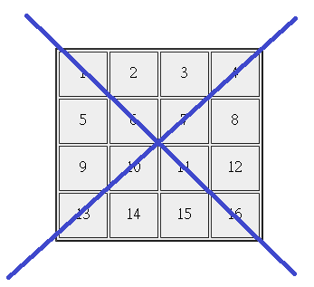

- (20pt)請寫一個有3顆球，3排磚塊的打磚塊遊戲(有板子跟3顆球還有3排各6個磚塊，板子撞到球必須要能彈起，撞到磚塊必須要讓磚塊消失。)
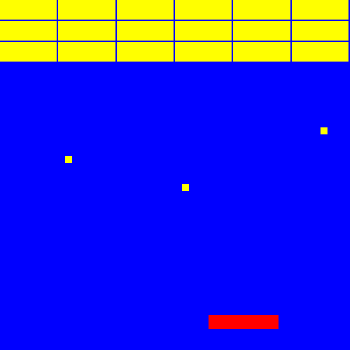

- (20pt)寫出 5x5 的排數字遊戲，但是須具備有3個空白格，若有點擊到空白格的上下左右的數字格時，交換數字格跟空白格。

- (20pt)請寫出類似作業二的時鐘，盤面轉動而指針不動，而且有三個獨立的盤面 (需有三個 時針 分針 秒針 各自分開獨立的盤面)。

- (20pt) 寫出3x3的表格，設置一個 “新增右方欄” 按鈕，按下之後在每一列最後增加一格，等於是增加一個垂直欄，另外設置一個“移除右方欄”按鈕，按下後，每列的最後方減少一個儲存格，等於是垂直移除一個欄。

